Практическое занятие №33.
Тема: «Лабораторная диагностика вирусных гепатитов В, С, D, G, TTV»

Тесты. Выберите один правильный ответ

- ИСТОЧНИК ИНФЕКЦИИ ПРИ ГЕПАТИТЕ В

- кровь
- сперма
- сыворотка крови
- больные
- слюна

- СЕРОЛОГИЧЕСКИЙ МАРКЕР АКТИВНОЙ РЕПЛИКАЦИИ ВИРУСА ГЕПАТИТА В

- НВs-Ag
- НВс-Ag
- анти-НВе
- НВе-Ag
- анти-НВs

- АКТИВНАЯ СПЕЦИФИЧЕСКАЯ ПРОФИЛАКТИКА ГЕПАТИТА В

- антибиотики
- интерферон
- рекомбинантные вакцины (Engerix B и др.)
- витамины
- иммуноглобулин

- ДЛЯ ЛЕЧЕНИЯ ГЕПАТИТА В ИСПОЛЬЗУЮТ

- антибиотики
- интерферон
- рекомбинантные вакцины
- аутовакцины
- иммуноглобулин

- ОСНОВНОЙ ПУТЬ УСКОЛЬЗАНИЯ ВИРУСА ГЕПАТИТА С ОТ ИММУННОГО НАДЗОРА

- вирогения
- персистенция в ЦНС
- высокая антигенная изменчивость
- репликация вируса в моноцитах
- низкая иммуногенность

- ИСТОЧНИКИ ИНФЕКЦИИ ПРИ ГЕПАТИТЕ С

- предметы обихода больного
- больные, вирусоносители
- наркоманы
- кровь
- эритроцитарная масса

2.Теория
Ответить на вопросы по вариантам: номер вопроса соответствует номеру студента в списке группы.
2.1. Механизм взаимодействия вируса гепатита В с гепатоцитами и его патогенетическое
значение.

2.2. Назвать и обосновать спектр защитного действия вакцин для профилактики гепатита В.

2.3. Механизмы ускользания вирусов гепатитов В и С от иммунного надзора, приводящие к
хронизации заболеваний. Какие механизмы являются основными?

2.4. Что Вы сделали или делаете для того, чтобы не заразиться парентеральными гепатитами В,
С, D.
2.5. Назовите маркеры репликации вируса гепатита В, материал и метод их определения.

2.6. В чем суть ко- и суперинфекции при гепатите D; прогноз развития заболевания.

3. Практика.
Выполните задания по вариантам:№ 1в списке группы - учесть результаты обследования пациента А (на гепатиты В, С, D) , №2 - результаты пациента В и далее по списку: № 3 -С; №4 - D; №5 -E; №6 -F.

Провести диагностику парентеральных гепатитов В, С, D (скрининг):
учесть и оценить результаты ИФА с сывороткой обследуемого пациента из группы риска на НВs-антиген, на антитела к вирусу гепатита С (анти-НCV), на Ig G анти-НDV.

Список обследуемых из группы риска:

- А, В, С – наркоманы, использующие внутривенное введение наркотиков;
- D – лицо, занимающееся коммерческим сексом;
- Е – хирург;
- F–жена наркомана, использующего внутривенное введение наркотиков.

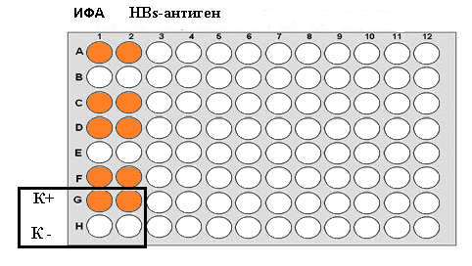
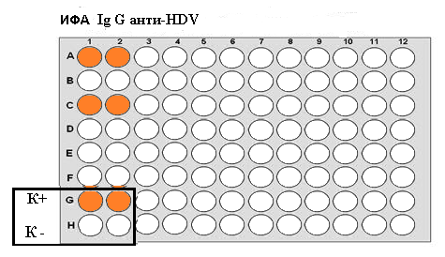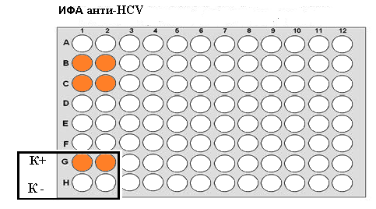

Диагноз | Исследуемый  материал | Результат  ИФА  (скрининг) | Вывод | В случае положительного результата назначить план дальнейшего обследования (материал, маркер вируса, метод).  В случае отрицательного результата - объяснить почему он возможен у пациента из группы риска.
Гепатит В
Гепатит D
Гепатит С

